제4장 표본분포

4.1 표본분포의 정의

표본조사

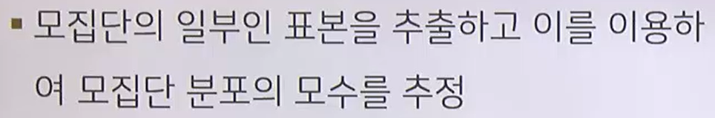

통계추론

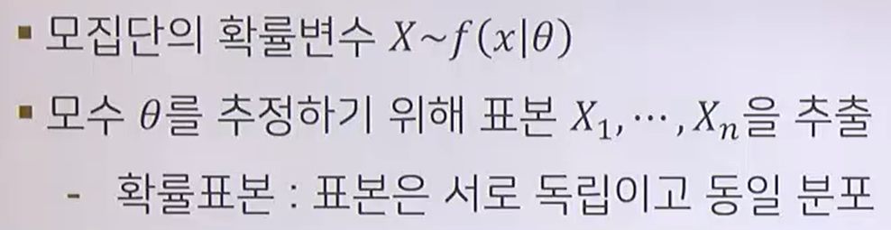

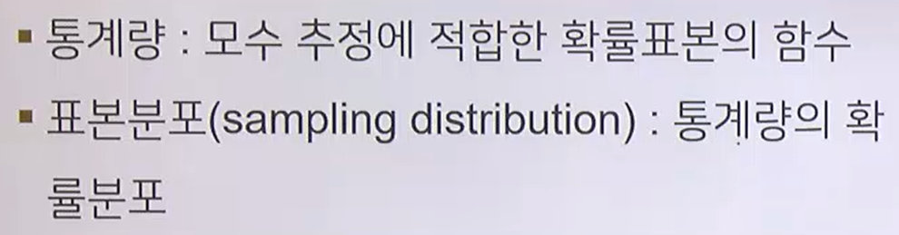

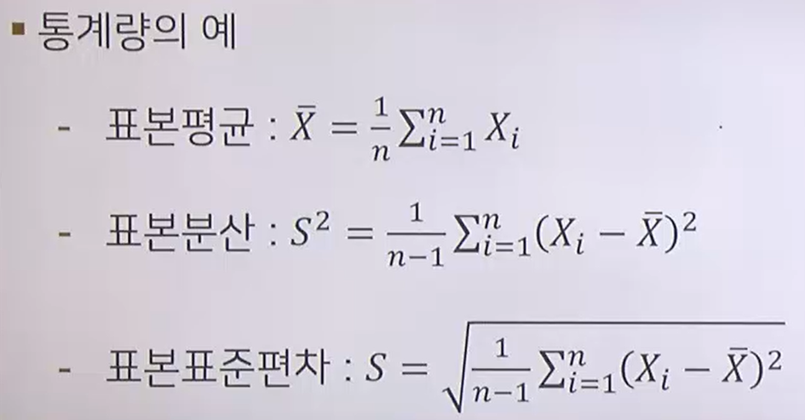

4.2 변수변환

이산형 확률변수 함수의 분포

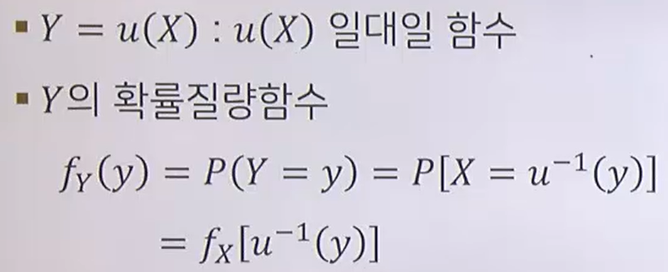

연속형 확률면수 함수의 분포

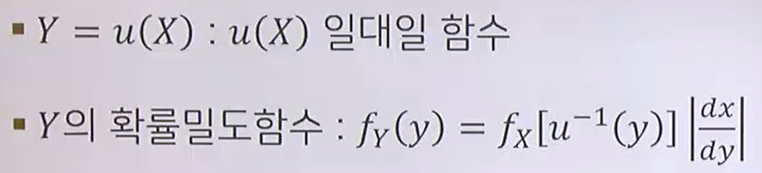

함수의 결합확률밀도함수

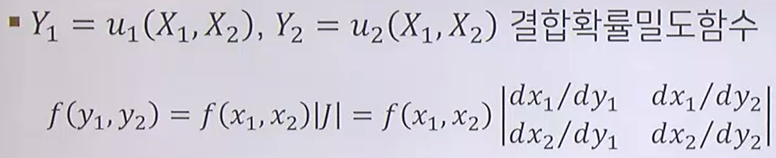

4.3 합과 평균의 확률분포

적률생성함수의 성질

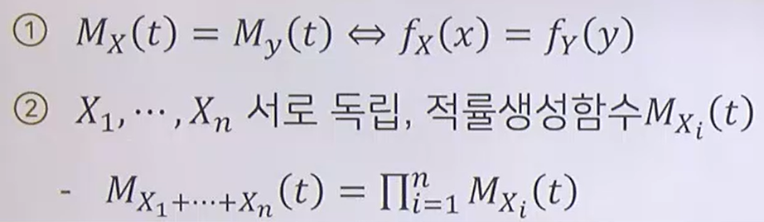

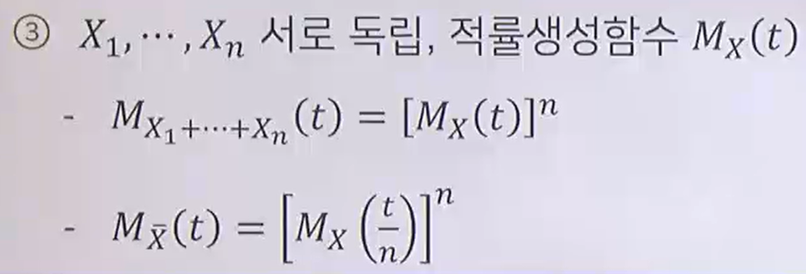

4.4 표본분산의 확률분포

카이제곱 분포

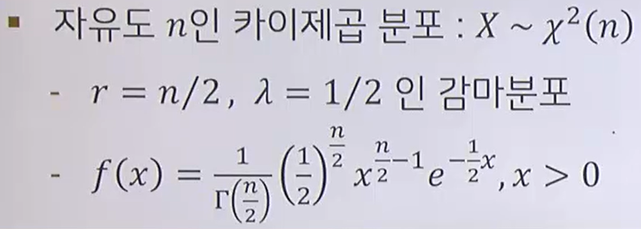

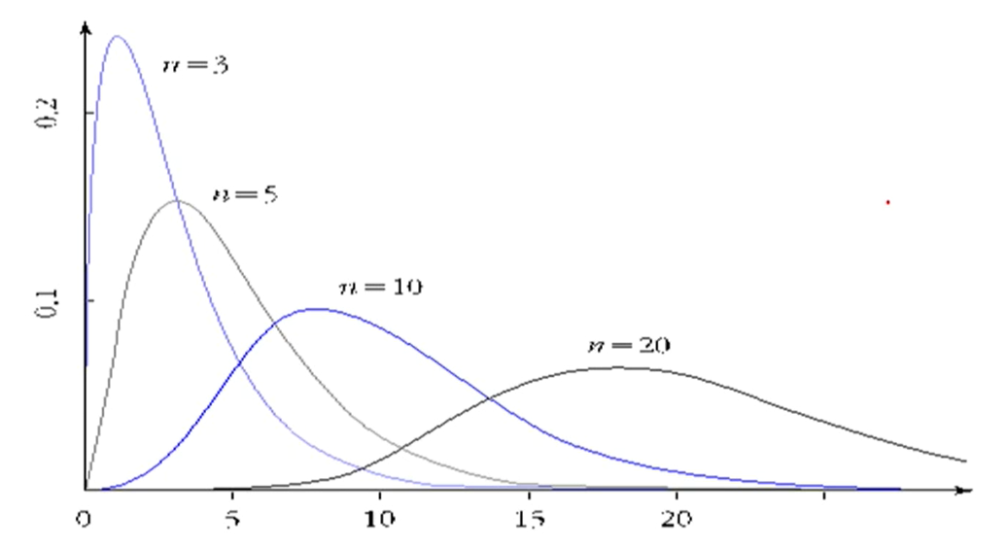

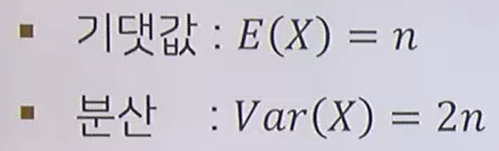

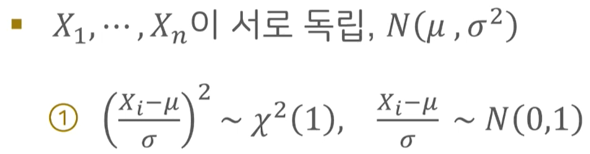

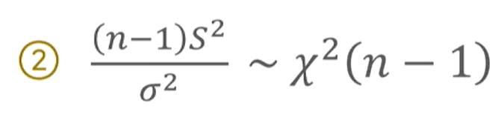

4.5 표준화된 표본평균의 확률분포

표본평균의 분포

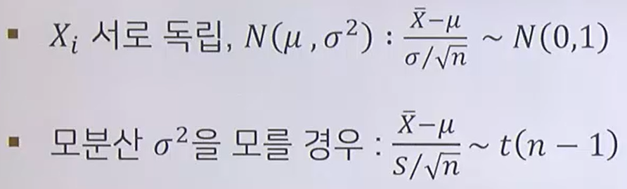

t분포

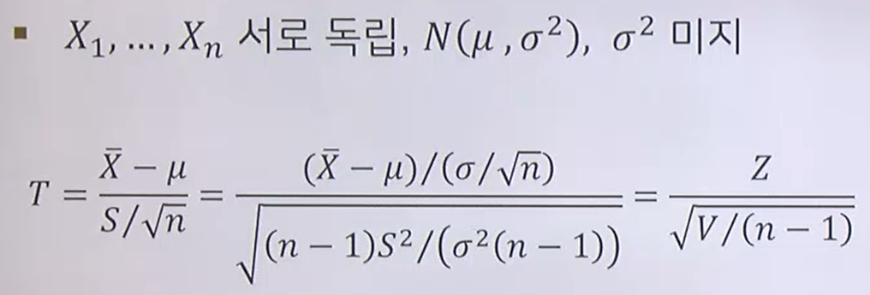

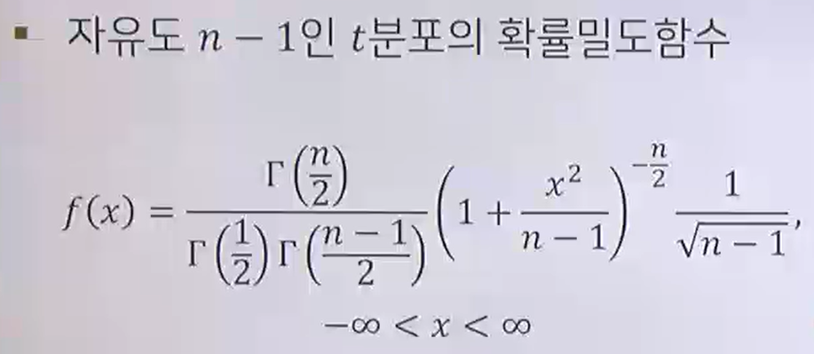

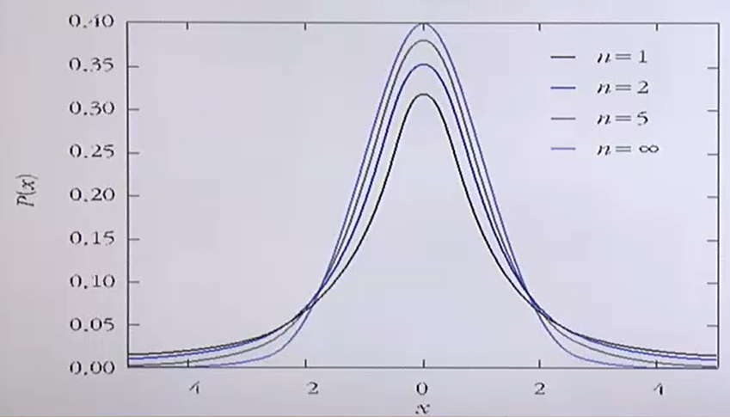

4.6 표본평균차의 확률분포

표본평균의 차에 대한 분포

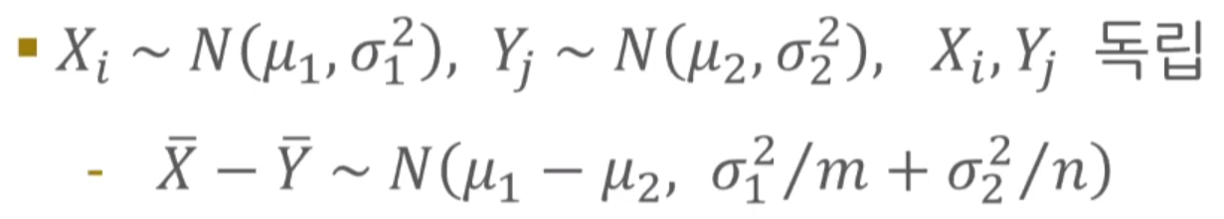

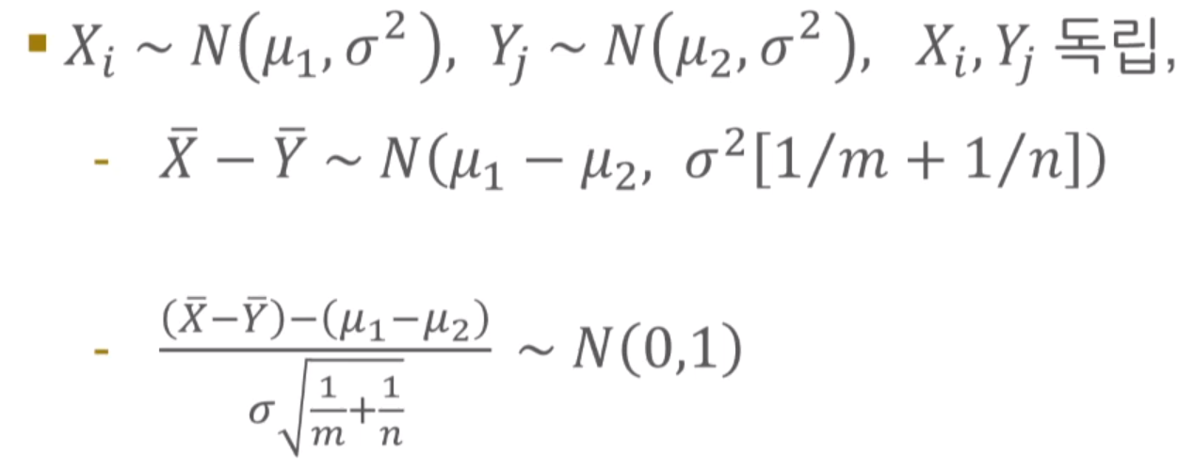

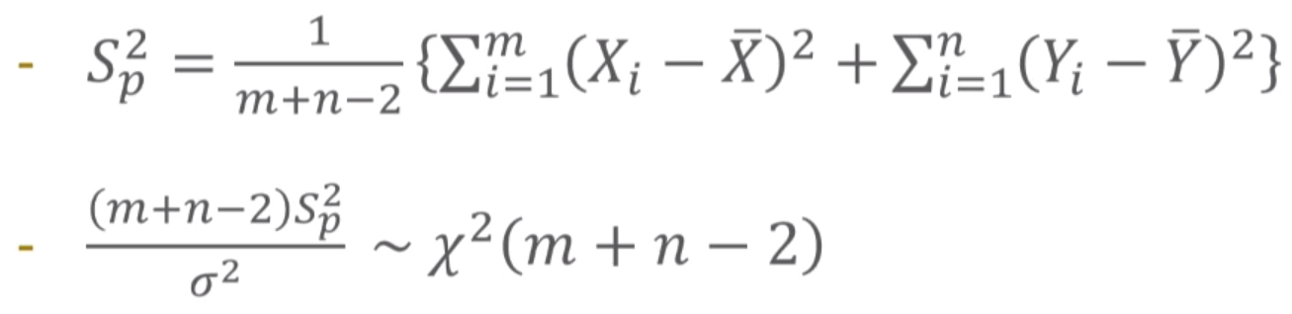

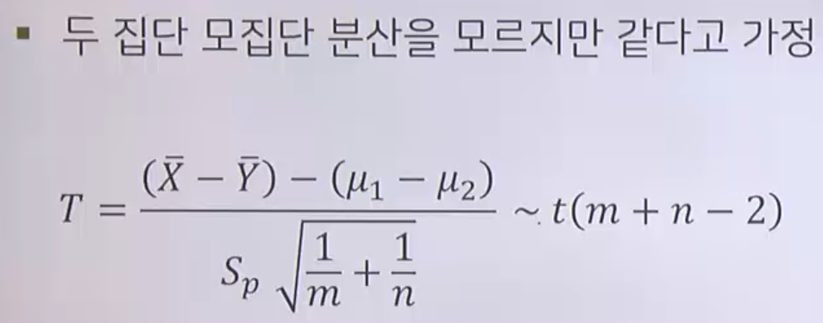

4.7 표본분산비의 확률분포

두 집단 분산의 비교

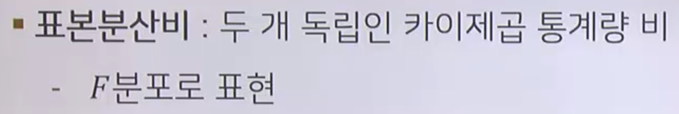

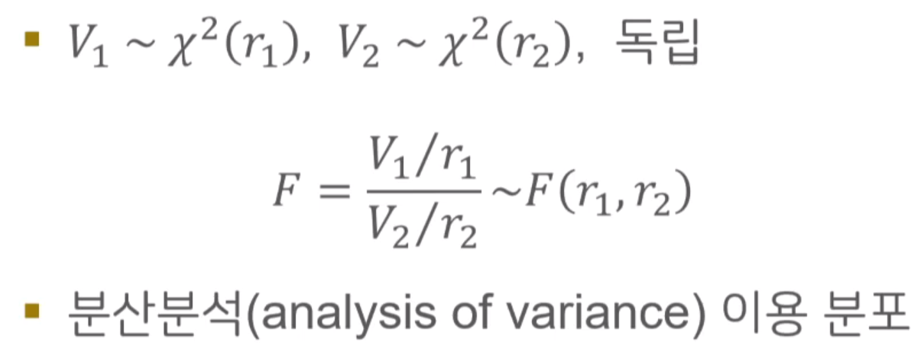

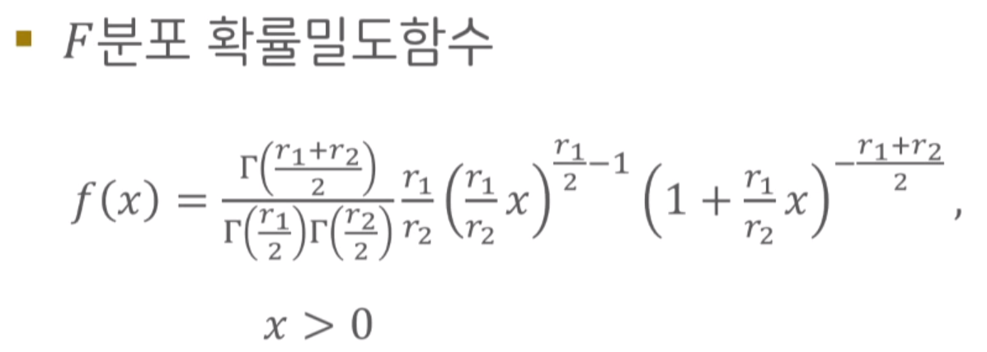

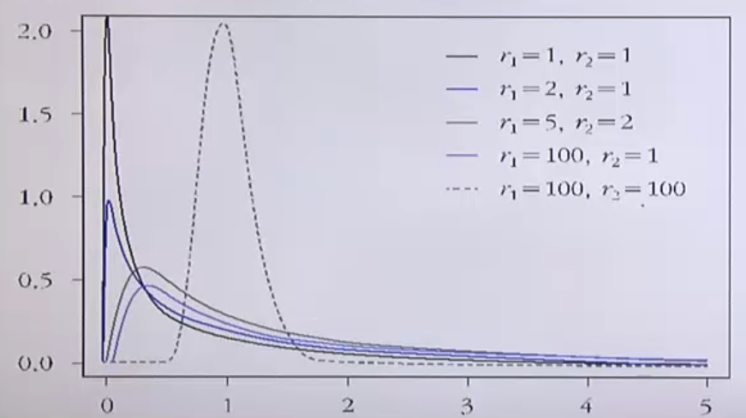

F분포의 특성

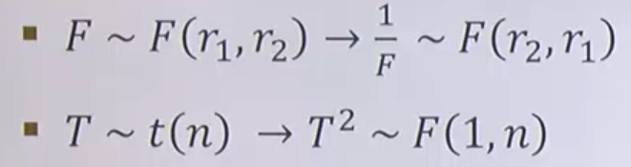

표본분산의 비교

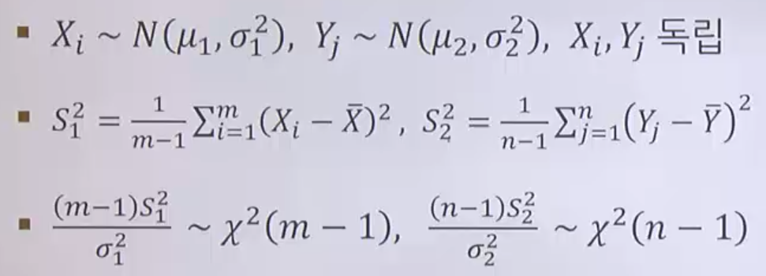

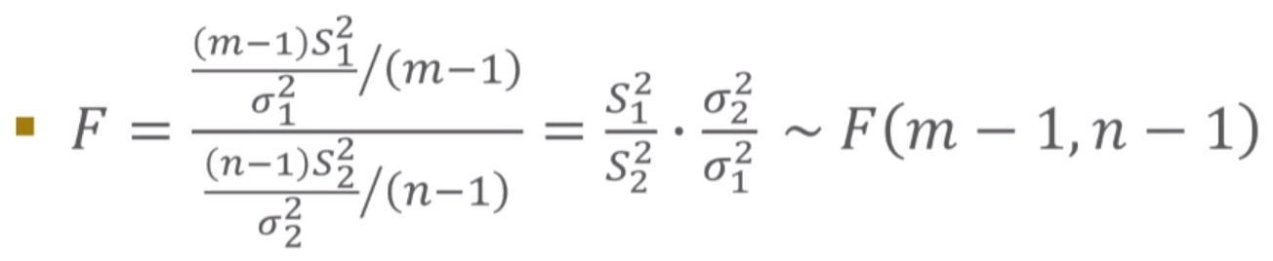

4.8 극한분포

확률적 수렴

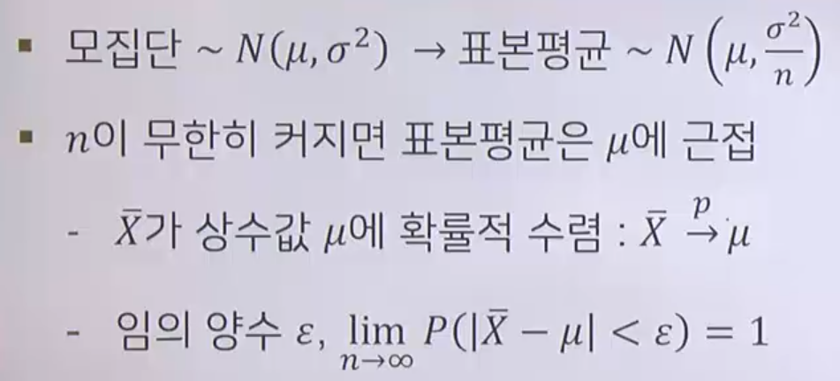

마코프 부등식

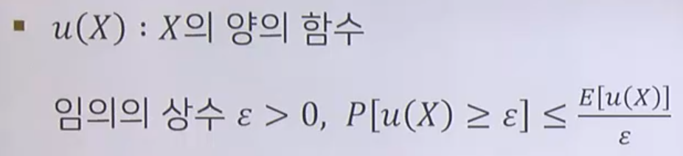

약대수법칙

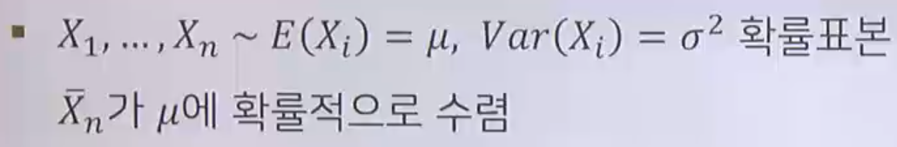

확률적 수렴성의 성질

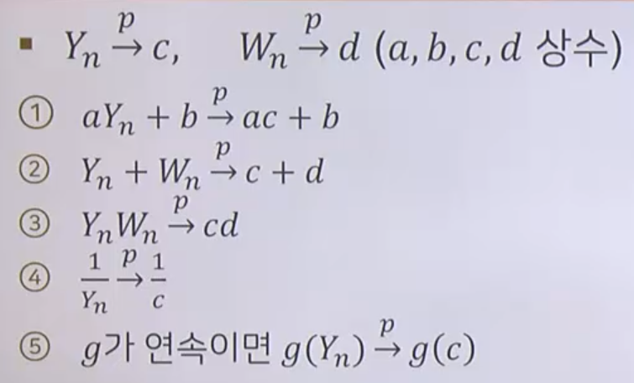

분포의 수렴

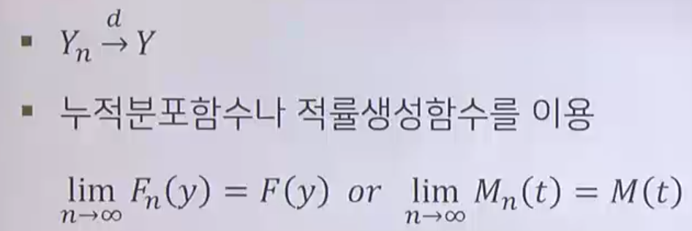

표본평균의 분포

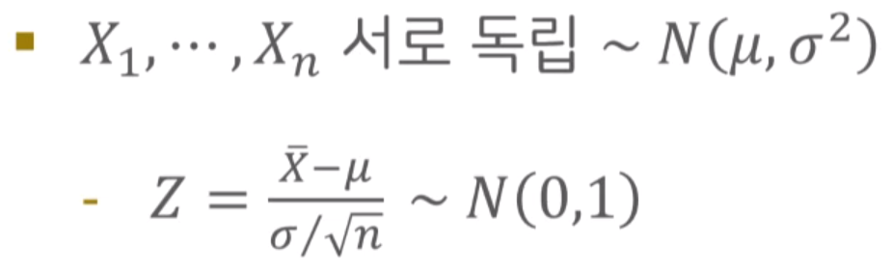

이항분포의 정규근사

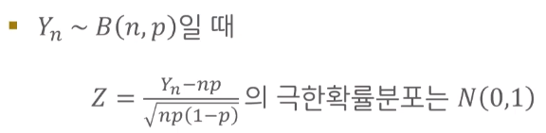

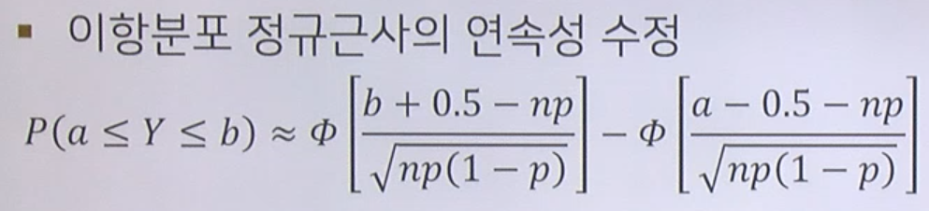

극한분포의 연산

